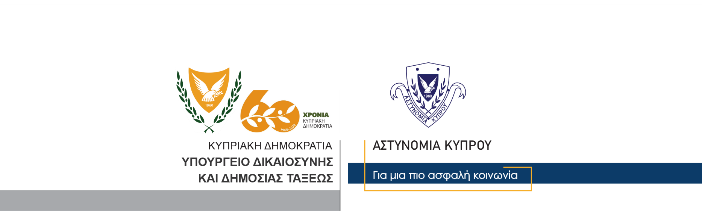

Υποδιεύθυνση Επικοινωνίας
Δημοσίων Σχέσεων &
Κοινωνικής Ευθύνης

27 Δεκεμβρίου, 2020
Δελτίο Τύπου 2 – Εμπρησμός και διάρρηξη κατοικίας

Υπόθεση εμπρησμού και διάρρηξης κατοικίας και κλοπής διερευνά η Αστυνομία στη Λεμεσό.

Σύμφωνα με τα υπό διερεύνηση στοιχεία, γύρω στις 11.30μ.μ. χθες, ξέσπασε φωτιά σε κατοικία ιδιοκτησία 46χρονου, η οποία βρίσκεται στην επαρχία Λεμεσού.

Για την κατάσβεση της φωτιάς συνέβαλαν πυροσβεστικά οχήματα της Κυπριακής Δημοκρατίας και των Βρετανικών Βάσεων, ενώ προκλήθηκαν εκτεταμένες ζημιές στην κατοικία και στο όχημα του ιδιοκτήτη.

Από εξετάσεις που έγιναν στη σκηνή, διαπιστώθηκε ότι πρόκειται για κακόβουλη ενέργεια. Επίσης, διαπιστώθηκε ότι της φωτιάς προηγήθηκε διάρρηξη, όπου κλάπηκε ένα χρηματοκιβώτιο που περιείχε το χρηματικό ποσό των 180 χιλιάδων ευρώ, διάφορα χρυσαφικά, καθώς και δύο ρολόγια συνολικής αξίας 30.000 ευρώ.

Ο Αστυνομικός Σταθμός Επισκοπής συνεχίζει τις εξετάσεις.

Κλάδος Επικοινωνίας

